FUNDAÇÃO EDUCACIONAL CLAUDINO FRANCIO
CENTRO DE EDUCAÇÃO BÁSICA SÃO JOSÉ

Roteiro de estudos – Educação Infantil
Aula presencial Semana de 30 de junho a 03 de julho.

TURMAS: Infantil 1 Fase 2 A e B
Professoras Ana Paula, Liamara, Abielly e Natália.
Atividades
Orientação de estudos
Atividades | Olá,  Essa semana iremos usar a apostila de NATUREZA E CULTURA...  Observação: Realize as atividades na apostila, abra a imagem somente para verificar qual é a atividade.  Tema: JEITO DE VIVER NA FLORESTA  1. FICHA 1: Faça uma leitura da imagem. Peça para a criança o que pode ser encontrada na floresta, de sugestões de elementos diversos, como pedras, madeira, folhas, frutos, animais, rios...Depois faça a leitura e a situação-problema. Faça o carimbo da mãozinha representando o índio que mora na floresta.  Exemplo:  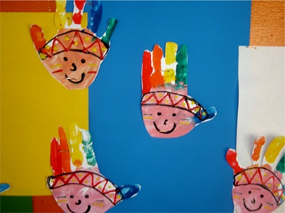  (Clique duas vezes em cima da imagem abaixo para abrir a atividade)  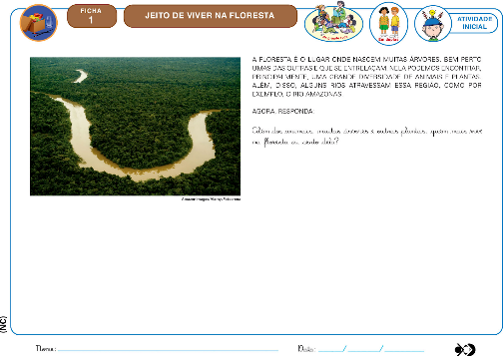  2. FICHA 2: Para iniciar a ficha 2 comece fazendo perguntas sobre a imagem, como: Quem são essas pessoas? Onde elas moram? Do que se alimentam? Como se vestem? Como se chama esse tipo de casa? Depois leia a pergunta da ficha. (Pode ser desenhado uma peteca, brincadeira da corrida do Saci, chocalho …)  (Clique duas vezes em cima da imagem abaixo para abrir a atividade)  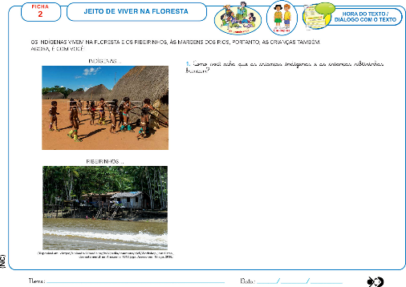  3. FICHA 3: Nesta ficha é importante comentar com a criança sobre o modo de vida, a adaptação à dificuldade de locomoção tanto dos indígenas quanto dos ribeirinhos). Depois imprima o desenho e cole na apostila para que possam pintar.  (Clique duas vezes em cima da imagem abaixo para abrir a atividade)  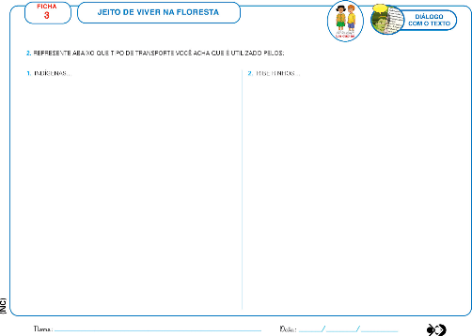  Desenho para impressão:  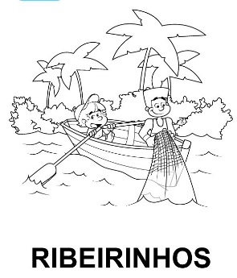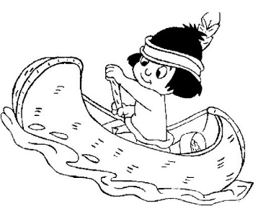  4. FICHA 4: Comece a leitura a leitura para que a criança descubra as principais características da onça-pintada, depois faça a pergunta e por fim fale a criança que a onça é um animal mamífero e mama como os outros animais da mesma espécie, então, os filhotes se alimentam de leite. Peça que desenhe uma onça com seus filhotinhos.  (Clique duas vezes em cima da imagem abaixo para abrir a atividade)  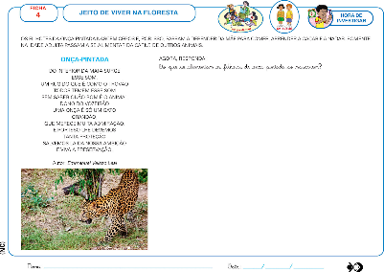  5. FICHA 5: Leia a proposta, faça a pergunta e se a criança responder “ A floresta é úmida porque tem água”. Então, questione: e essa água vem de onde? Faz o que pelas plantas? Faz o que pelos animais? E para os indígenas? E para os ribeirinhos? Esse clima é bom? E por fim, peça para que a criança desenhe uma linda floresta com muita chuva.(Pode fazer a nuvem e as gotinhas da chuva com tinta).  (Clique duas vezes em cima da imagem abaixo para abrir a atividade)  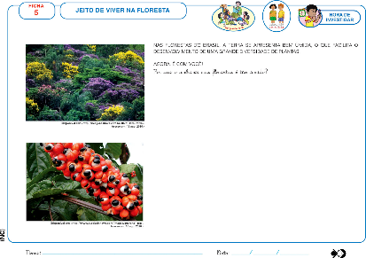  6. FICHA 6: A proposta dessa ficha é que a criança conheça a cultura das tribos indígenas. Leia o texto e a pergunta. Se tiver a oportunidade mostre à criança um pé de mandioca e depois imprima o desenho e cole na ficha para que a criança pinte.  Desenho para impressão:  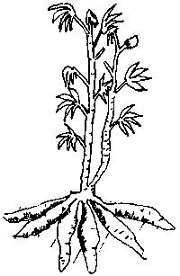  (Clique duas vezes em cima da imagem abaixo para abrir a atividade)  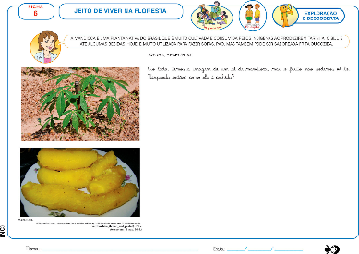  7. Ligue: ESSA ATIVIDADE É PARA AULA NO MEET.  - Pinte os balões de acordo com a legenda  - Pinte o quadrinho com a letra inicial...  Obs: Imprimir a atividade.  (Clique duas vezes em cima da imagem abaixo para abrir a atividade)
Disciplinas  extras | Educação Física:  Objetivo: Habilidades motoras – Locomoção – Correr e saltar;  Material: Brinquedos e folha sulfite;  01 Atividade: Música Pula pula – Aline Barros  Link: http://youtu.be/7BEsP2X1JD8  02 Atividade:  · Corrida dos brinquedos: Colocar cinco folhas de sulfite no chão espaçadas, em uma linha reta e cinco brinquedos em um único lugar. A criança deve pegar um brinquedo na mão, após o “Já”, ela terá que correr até a primeira folha e deixar o brinquedo, volta e pega outro e coloca na outra folha, assim por diante. Fazer esta atividade correndo e depois pulando.  Obs.: Sugestão pode ser feito somente a criança, mas cronometrar o tempo de realização da atividade, ou então, fazer em forma de competição saudável, duas pessoas com mesma quantidade de brinquedos e casas.  PODE SER FEITO DE DUAS MANEIRAS:  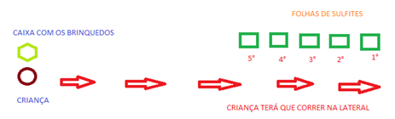  OU  Beijos da Profe Letícia (66) 996755688  Música:  Trabalharemos com os instrumentos musicais para conhecermos melhor cada um e sua sonoridade.  Brincaremos com o chocalho e tambor.  Beijos da Profe Nati (66) 999891923  Artes:  Na ficha 10 o aluno deve observar a imagem e em seguida fazer um desenho utilizando cores diferentes das observadas. Na ficha número 11 o aluno vai representar o entardecer. Se a família puder proporcionar à criança um passeio para observar o entardecer seria o ideal.  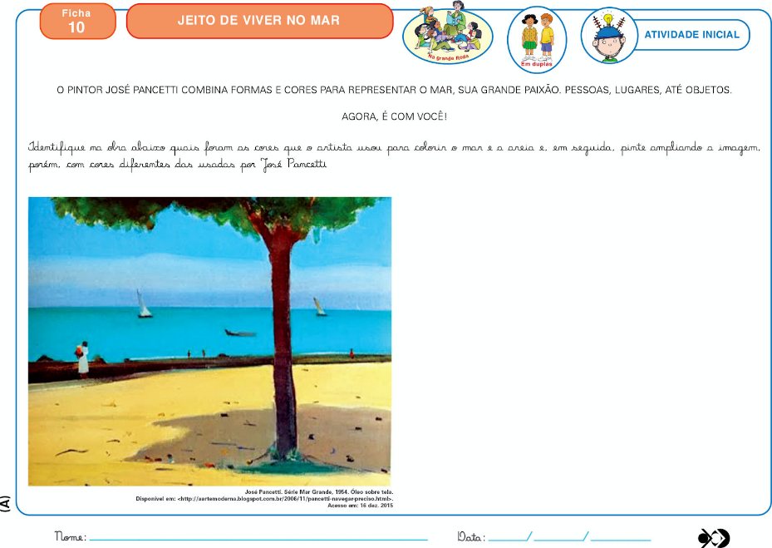  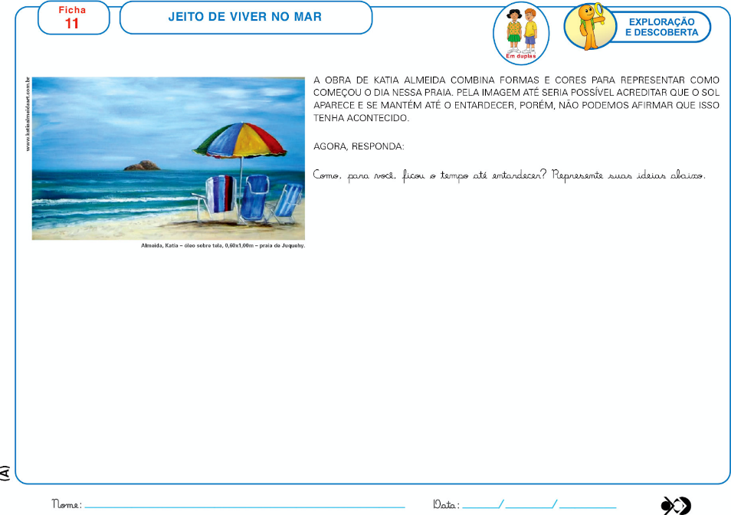  (Clique duas vezes em cima da imagem abaixo para abrir a atividade)  Beijos da profe Liamara (66) 999401829.  Inglês:  Vamos relembrar a história dos BIRD Peter e Paul, colocando a canção para que as crianças ouçam novamente, sempre reforçando o vocabulário relacionado a canção.  (Clique duas vezes em cima da imagem abaixo para abrir a atividade)  Teacher By  (66) 996143361

